Совместное творчество сближает!
Ничто так не сближает, как совместное творчество, совместный поиск, совместные неудачи и находки, когда два совершенно разных и чужих человека вдруг как бы сливаются в единое целое, начинают чувствовать и понимать друг друга так точно и так мгновенно, как никогда не чувствовали и не понимали своих близких.
Юрий Вяземский
Совместное творчество сближает детей и родителей, помогает лучше узнать друг друга.
- И в ситуации когда в творческий процесс погружены дети, а родители наблюдают и помогают и восхищаются результатом.
- И в ситуации когда родители заняты творчеством, а дети наблюдают за этим процессом, помогают и восхищаются!
Забавно наблюдать, как родители, помогая детям, так увлекаются творчеством, что сами становятся детьми: будто впервые узнают, что из бумаги можно мастерить интересные поделки, красками можно сделать мир ярче, а клеем можно слепить не только бумажные детали поделки, но и пальцы. Радость, интерес, восторг – все это делится пополам. И от этого увеличивается вдвое. Вы становитесь частью его жизни, не той где мама и папа заботятся: поел ли? поспал? тепло ли оделся? А той где ребенок – маленькой создатель. Где он сам придумал! Сам сделал! Он уже взрослый, у вас появляются общие радости
Чем творчество может быть полезно для ваших отношений:
• Приятное времяпрепровождение (хорошая альтернатива мультикам)
• Совместная деятельность очень сближает и развивает обоих участников
• Когда мама рядом и включена в процесс вместе с ребенком, он чувствует, что он любим!
• Вы можете стать для ребенка другом, если не просто присутствуете, а делаете вместе
• Ребенок чувствует, что вам можно доверять, т.к. вы искренне проявляете интерес к его детским делам
• Творчество – хороший способ воспитывать в ребенке черту характера – доводить дело до конца
• Создание чего-то нового дает ребенку ощущение собственной значимости (Я МОГУ!)
• Если вы расставляете детские поделки в квартире, вешаете рисунки на зеркала, шкафы или у вас есть для это специальная полка в зале (не в детской комнате) – это дает ребенку ощущение, что его в вашей семье уважают и принимают за равного
А в чем польза творчества для родителей? Да еще и для детей?
Творчество обладает огромным целительным потенциалом, помогает родителям справиться со стрессом, депрессией, разобраться в своем эмоциональном состоянии, выразить свои чувства и переживания, почувствовать себя счастливым, а жизнь сделать более яркой и насыщенной.
А дети видят что родители чем-то увлечены, получают удовольствие от творческого процесса. Что родитель в поиске чего-то нового, красивого, вдохновляющего. Что они берут что-то обычное и делают из этого что-то необычное!
Ведь мы так хотим чтобы наши дети выросли людьми творческими, способными нестандартно мыслить и принимать нестандартные но эффективные решения.
И так дорогие родители я предлагаю вашим детям провести мастер класс для вас, посвящённый «дню матери»
И так начнем
1 готовим основу
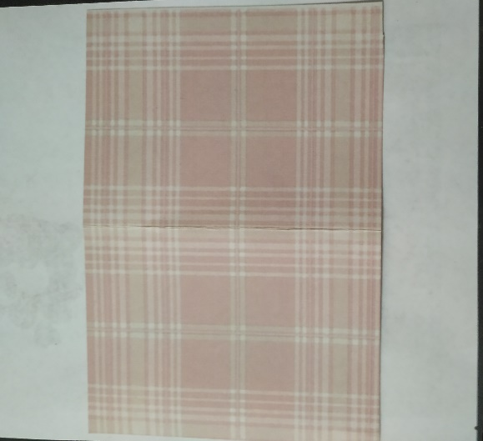
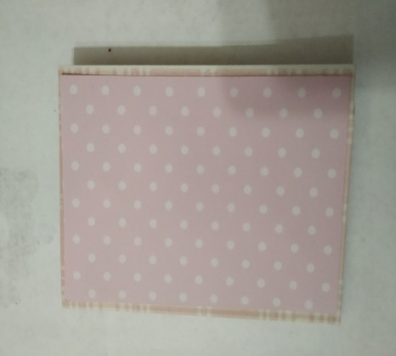
Складываем пополам наклеиваем фон
Приклеиваем ажурную ленточку внизу
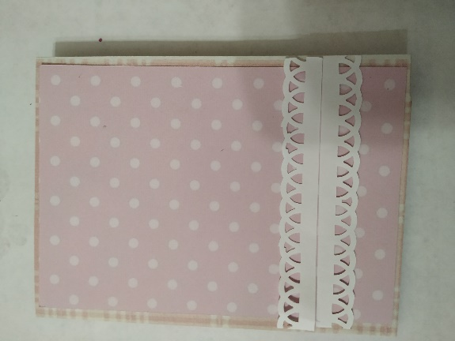
На вспененный скотч приклеиваем сердечко стык ленточки закрываем розовой тесьмой
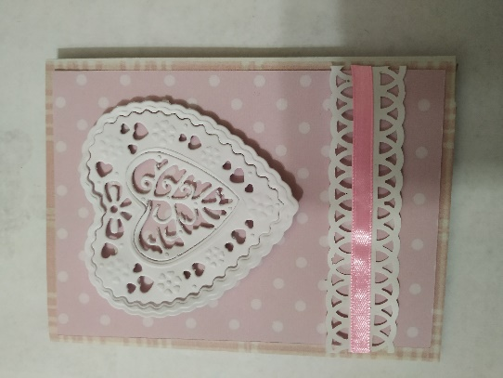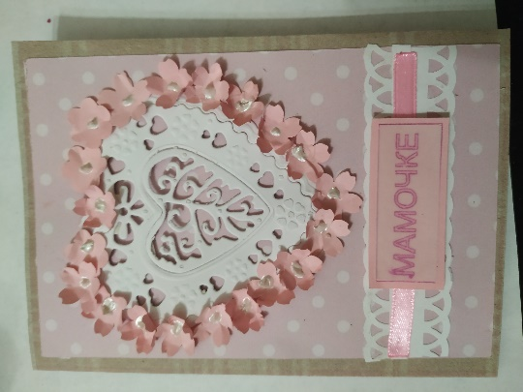
Обклеиваем вокруг сердечка цветами и внизу приклеиваем надпись серединки цветов можно украсить стразами, полу бусинами и т д.
Творческого вдохновения!
Ваша Соловьева Н В
